**PlaceHolder**

<Logo del Proyecto>

Arquitectura e Integración de Sistemas Software

Grado de Ingeniería del Software

Curso 2º

José Gamaza Díaz (<Email>)

Nicolás Pazos Sardella (<Email>)

Francisco Javier Rosa Rodríguez (pacorosa99@gmail.com)

Iván Santos Domínguez (ivansd.99@gmail.com)

Tutor: Antonio Gámez Díaz

Número de grupo: 4

Enlace de la aplicación: http://placeholder-aiss.appspot.com/

Enlace de proyecto en GitHub: https://github.com/ivasandom/AISS-Project-PlaceHolder

Historial de versiones

|  |  |  |  |
| --- | --- | --- | --- |
| Fecha | Versión | Detalles | Participantes |
| 17/03/2019 | 1.0 | - Incluye introducción, prototipos de las interfaces de usuario y diagramas UML de componentes y despliegue. | José  Nicolás  Francisco Javier  Iván |
|  |  | <Mencionar los cambios más significativos con respecto a la versión anterior> |  |
|  |  |  |  |
|  |  |  |  |
|  |  |  |  |

Índice

1 Introducción 4

1.1 Aplicaciones integradas 4

1.2 Evolución del proyecto 4

2 Prototipos de interfaz de usuario 5

2.1 Vista login 5

2.2 Vista de registro 6

2.3 Vista de inicio tras login 7

2.4 Vista añadir código 8

2.5 Vista actividad 9

2.6 Vista calendario 10

2.7 Vista repositorio 11

2.8 Vista error 12

3 Arquitectura 13

3.1 Diagrama de componentes 14

3.2 Diagrama de despliegue 14

3.3 Diagrama de secuencia de alto nivel 14

3.4 Diagrama de clases 14

3.5 Diagramas de secuencia 14

4 Implementación 15

5 Pruebas 16

6 Manual de usuario 17

6.1 Mashup 17

6.2 API REST 17

Referencias 18

# Introducción

Presentar y motivar el problema que se va a resolver con la aplicación. ¿Por qué es un problema importante?

Describir el mashup desarrollado y como éste le da solución al problema mencionando anteriormente. ¿Por qué es un buen mashup?

## Aplicaciones integradas

Describir cada una de las aplicaciones integradas dando detalles sobre cada una de ellas

|  |  |
| --- | --- |
| Nombre aplicación | URL documentación API |
| Facebook | https://developers.facebook.com/docs/graph-api/using-graph-api/ |
|  |  |
|  |  |

Tabla 1. Aplicación integradas

## Evolución del proyecto

Es habitual que la aplicación final diste mucho de la idea inicial. Puede que la idea fuese muy compleja, no haya sido posible integrar alguna de las aplicaciones o alguno de los miembros del grupo haya abandonado. Explicar en esta sección cuál ha sido la evolución del proyecto, problemas, cambios, decisiones, etc.

# Prototipos de interfaz de usuario

## Vista login

La primera vista de la que hablaremos es la de registro. Se trata de una interfaz bastante simple en la que, si se posee de una cuenta se tendrá que introducir el usuario o correo electrónico y a continuación la contraseña correspondiente.

Si la persona interesada en acceder a la web no tuviese cuenta debería pulsar el botón de registro, el cual nos lleva a la interfaz registro.

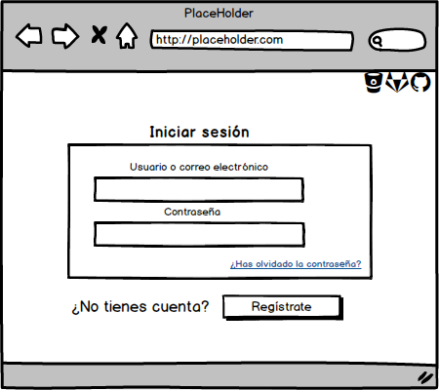

Figura 3. Prototipo de interfaz de usuario de la vista de inicio de sesión

## Vista de registro

Tras pulsar el botón de registro, veremos esta interfaz en la que se deberá rellenar la información personal del usuario. Los parámetros más importantes serán los de correo electrónico, nombre de usuario y contraseña, ya que estos dan acceso a la cuenta mediante el inicio de sesión.

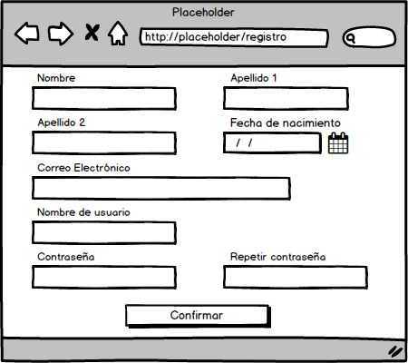

Figura 2. Prototipo de interfaz de usuario de la vista de registro

## Vista de inicio tras login

En la vista de inicio accedemos a una página principal en la que se observan dos partes: las pestañas del menú y un pequeño resumen del proyecto seleccionado. Por defecto, la pestaña seleccionada es la de proyectos, en la que se expone información sobre el proyecto.

Sobre el menú se encuentra una barra con utilidades relacionadas con el usuario registrado.

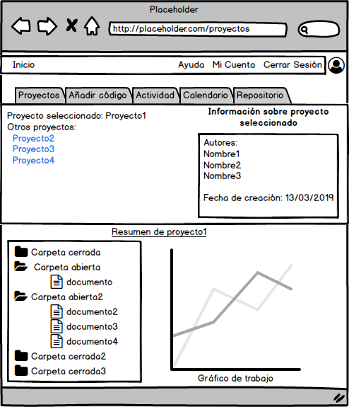

Figura 3. Prototipo de interfaz de usuario de la vista de inicio

## Vista añadir código

En esta vista vemos la pestaña añadir código, en la que mediante una sencilla interfaz podemos añadir código u otros archivos distintos al proyecto que se desee.

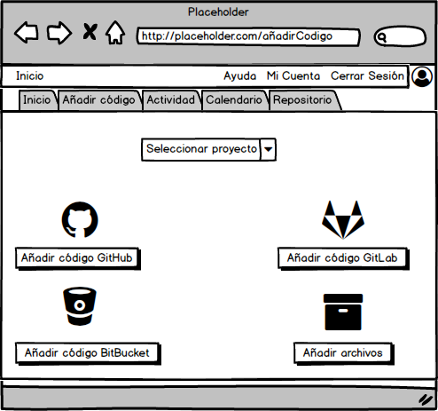

Figura 4. Prototipo de interfaz de usuario de la vista de añadir código

## Vista actividad

En esta vista podemos observar la pestaña actividad, en la que se muestra la actividad de los proyectos en los que participa el usuario registrado. Más abajo existe la posibilidad de añadir tareas a realizar para los proyectos y ver las tareas que quedan por realizar.

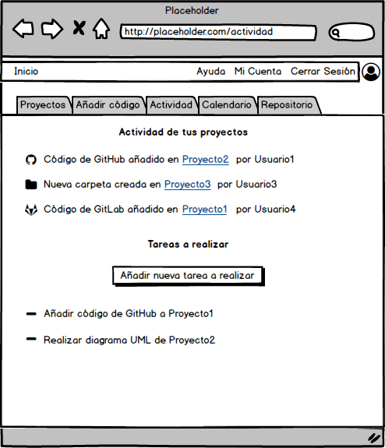

Figura 5. Prototipo de interfaz de usuario de la vista de actividad

## Vista calendario

En esta ocasión la vista se trata de un calendario en el que se pueden ver los días en las que se han realizado las tareas. Es una función simple que ayuda a mejorar la organización.

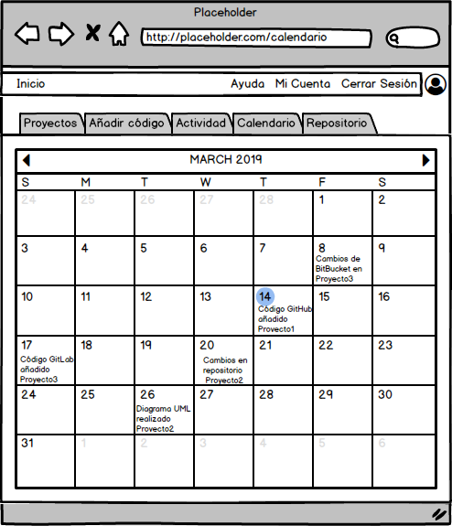

Figura 6. Prototipo de interfaz de usuario de la vista de calendario

## Vista repositorio

En esta pestaña observamos la vista repositorio, la cual tiene gran importancia en nuestra web. En ella podemos ver la organización de nuestro proyecto en forma de repositorio, pudiendo añadir o eliminar carpetas.

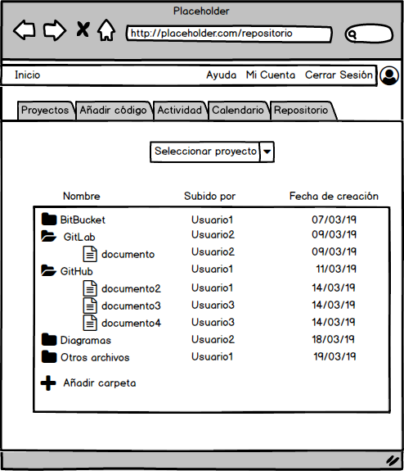

Figura 7. Prototipo de interfaz de usuario de la vista de repositorio

## Vista error

Por último, nos encontramos con la vista error, la cual aparecería en caso de algún tipo de fallo en la web. El dibujo que aparece es un zorro (logo de GitLab). Más abajo aparece la opción de recargar la página mediante un enlace.

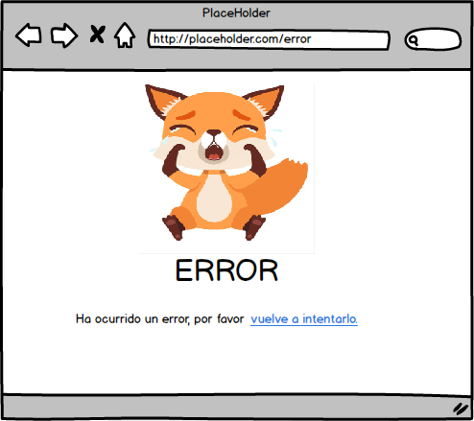

Figura 8. Prototipo de interfaz de usuario de la vista de error

# Arquitectura

Insertar los diagramas UML de componentes y de despliegue de la aplicación. Describir textualmente

## Diagrama de componentes

Diagrama UML de componentes de alto nivel. Debe incluir las aplicaciones integradas y nuestra propia aplicación como un componente independiente.

## Diagrama de despliegue

Diagrama UML de despliegue de la aplicación.

## Diagrama de secuencia de alto nivel

Diagrama UML de secuencia indicando el flujo de mensajes entre las distintas aplicaciones integradas.

## Diagrama de clases

Diagrama UML de clases indicando la distribución de las clases entre las distintas capas, según el patrón MVC.

## Diagramas de secuencia

Diagramas UML de secuencia ilustrando la comunicación entre vistas, controladores y clases del modelo.

# Implementación

Describir brevemente los aspectos de la implementación que creen da más mérito al trabajo. Añadir algún fragmento de código si se considera oportuno.

# Pruebas

Documentar las pruebas realizadas a la aplicación. Justificar textualmente la estrategia de pruebas seguida y por qué (ej. pruebas incrementales ascendentes).

Indicar el número total de pruebas realizadas y cuáles de ellas han sido automatizadas mediante JUnit.

|  |  |
| --- | --- |
| Resumen |  |
| Número total de pruebas realizadas | 25 |
| Número de pruebas automatizadas | 20 (80%) |

|  |  |
| --- | --- |
| ID | **Prueba 1** |
| Descripción | Prueba para la detección de errores al implementar búsquedas en Spotify usando servicios RESTful. |
| Entrada | Se hace uso de la librería XXX para invocar al servicio usando la URI YYY desde nuestra aplicación. |
| Salida esperada | Los datos devueltos en formato JSON son mapeados a una clase Java y a continuación se muestran por pantalla. |
| Resultado | **EXITO** |
| Automatizada | Sí |

# Manual de usuario

## Mashup

Indique textualmente e **incluyendo capturas de pantalla** el manual de uso del mashup.

## API REST

Indique la documentación de la API REST (contrato) implementada [2]. Cómo mínimo, la API debería incluir:

1. Protocolo de aplicación empleado por el servicio.
2. URIs para invocar a las operaciones del servicio.
3. Formato empleado para las representaciones de los recursos.
4. Códigos de estado empleados por el servicio.
5. Ejemplos de uso.

Está información también debe facilitarse en formato HTML como parte de la aplicación.

# Referencias

[1] *Balsamiq*. <http://balsamiq.com/>. Accedido en Enero 2014.

[2] J. Webber, S. Parastatidis y I. Robinson. *REST in Practice: Hypermedia and Systems Architecture.* O'Reilly Media. 2010.